Küberit PVC-Einlagen, glatt 2505

Küberit Profile Systems

Eigenschaften

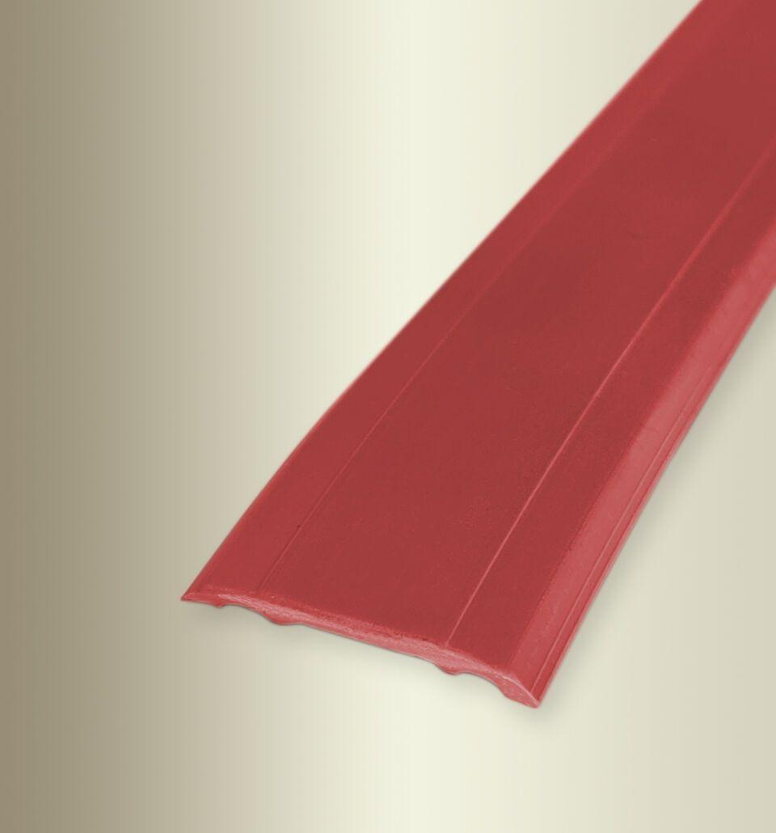

Bewertungsgruppe Rutschgefahr

R 9

Farbton

anthrazit, beige, blau, braun, gelb, grau, hellgrau, rot, schwarz

Oberfläche

glatt

Werkstoff

Polyvinylchlorid (PVC)

Breite (mm)

29,00

Höhe (mm)

4,00

Länge (mm)

25.000,00

Stärke (mm)

3,00

Befestigung

kleben

Farbtonbezeichnung Hersteller

F189 rot, F143 beigegrau, F149 beige, F100 schwarz, F142 hellgrau, F190 gelb, F140 anthrazit, F200 nachleuchtend, F169 blau, F130 braun